**LAPORAN KEGIATAN UJI KOMPETENSI DAN KEAHLIAN 2023/2024**



**Disusun Oleh:**

**Wahyudi Ramdan**

**NIS. 2122.10.389**

**PROGRAM KEAHLIAN TEKNIK KOMPUTER DAN INFORMATIKA KOMPETENSI KEAHLIAN REKAYASA PERANGKAT LUNAK SMK MAHARDHIKA BATUJAJAR 2023**

**LAPORAN PENGERJAAN UJI KOMPETENSI KEJURUAN**

**SMK MAHARDHIKA BATUJAJAR**

**TAHUN PELAJARAN 2022-2023**

KOMPETENSI KEAHLIAN

KELAS

NAMA LENGKAP

NIS

PAKET SOAL

JENIS APLIKASI

ALOKASI WAKTU

: Rekayasa Perangkat Lunak

: XII RPL 1

: Wahyudi Ramdan

:2122.10.389

: P01 (satu)

: Web

: 24 jam

**1. PENJADWALAN KEGIATAN**

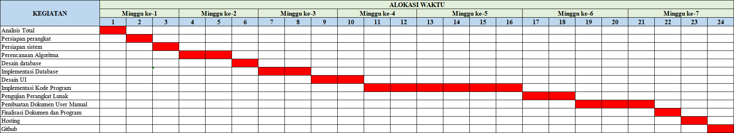

**2. PERSIAPAN PERANGKAT KERAS**

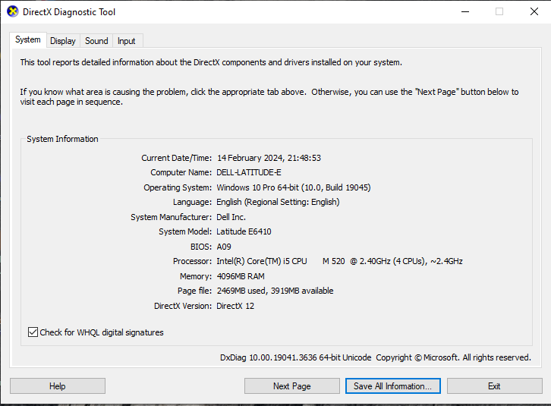

**3. PERSIAPAN PERANGKAT LUNAK**

* Visual studio code
* Xampp
* Chrome
* Astah
* Balsamic

1. **PERANCANGAN ALGORITMA APLIKASI**

*A.* ***ERD***

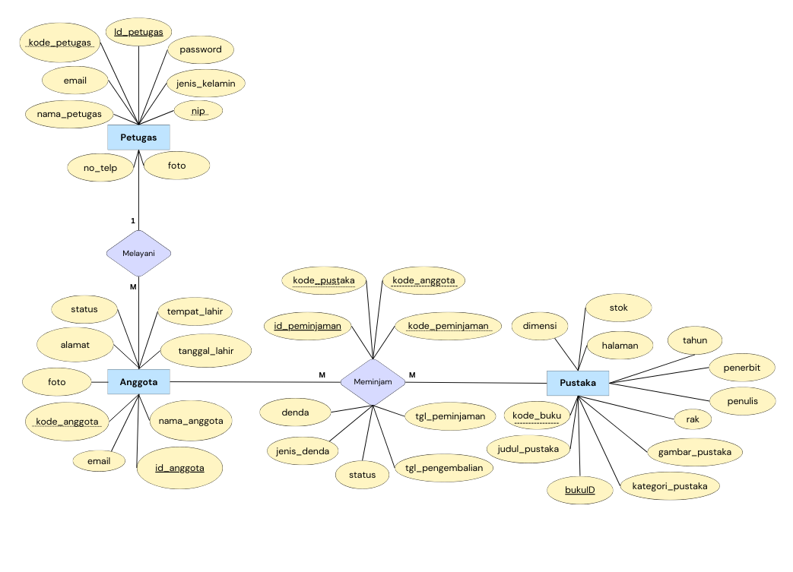

1. Activity Diagram

* **LOGIN**

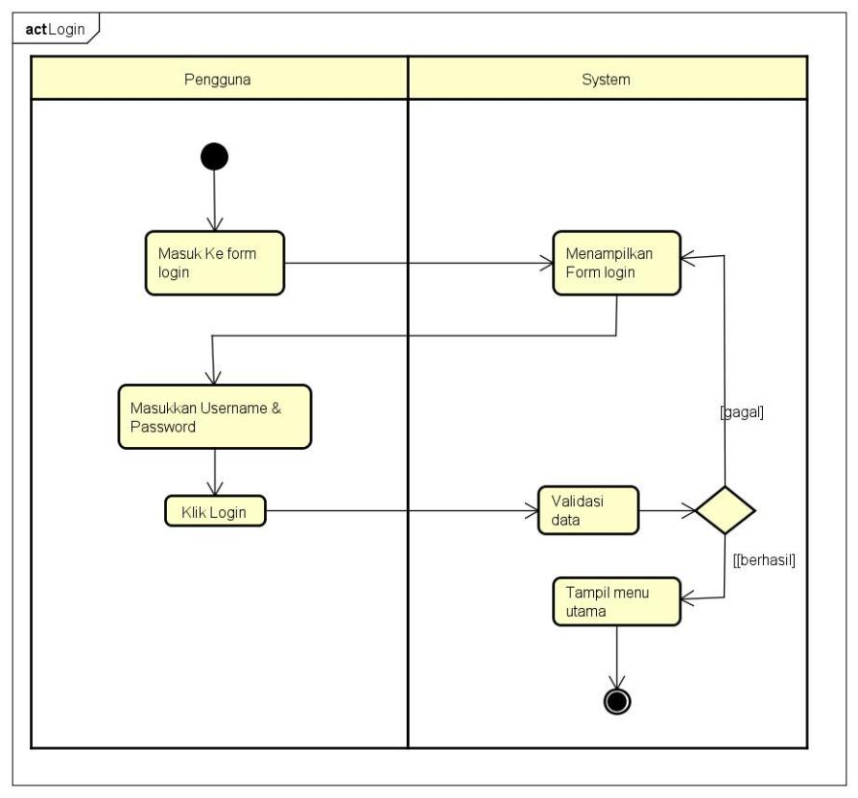

* **REGISTER**

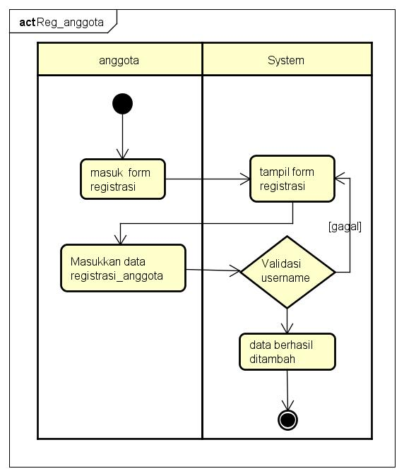

* **Tambah Peminjaman**

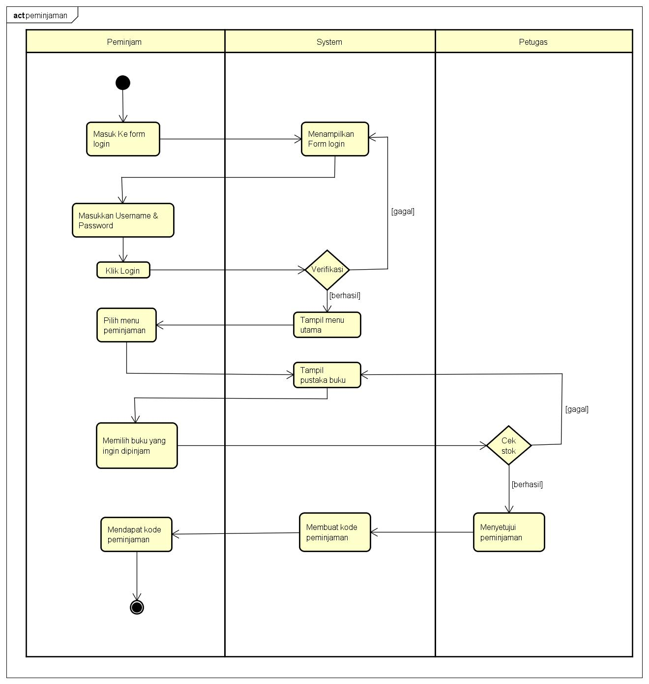

* **Admin menambah user**

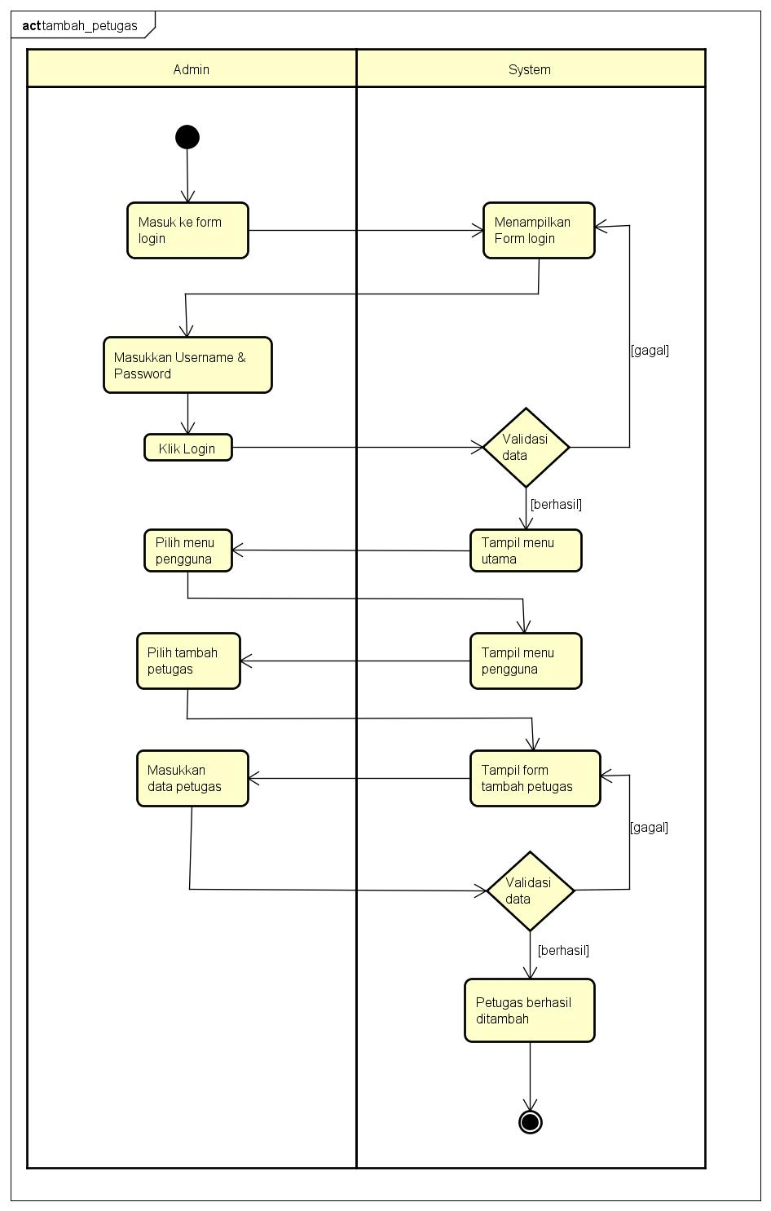

* **Ubah data user**

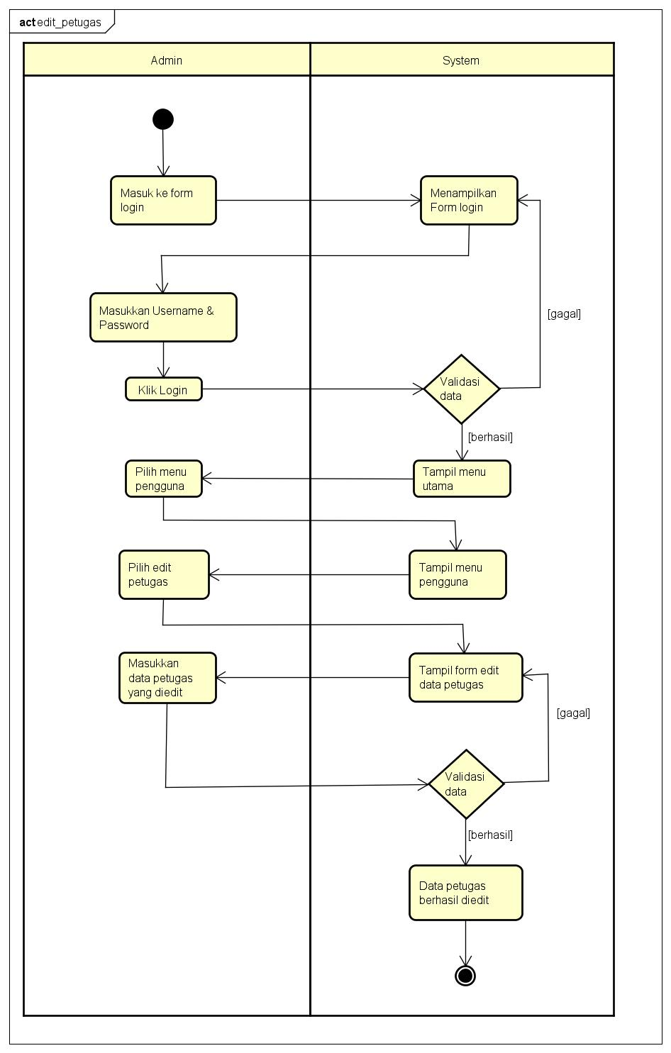

* **Hapus data user**

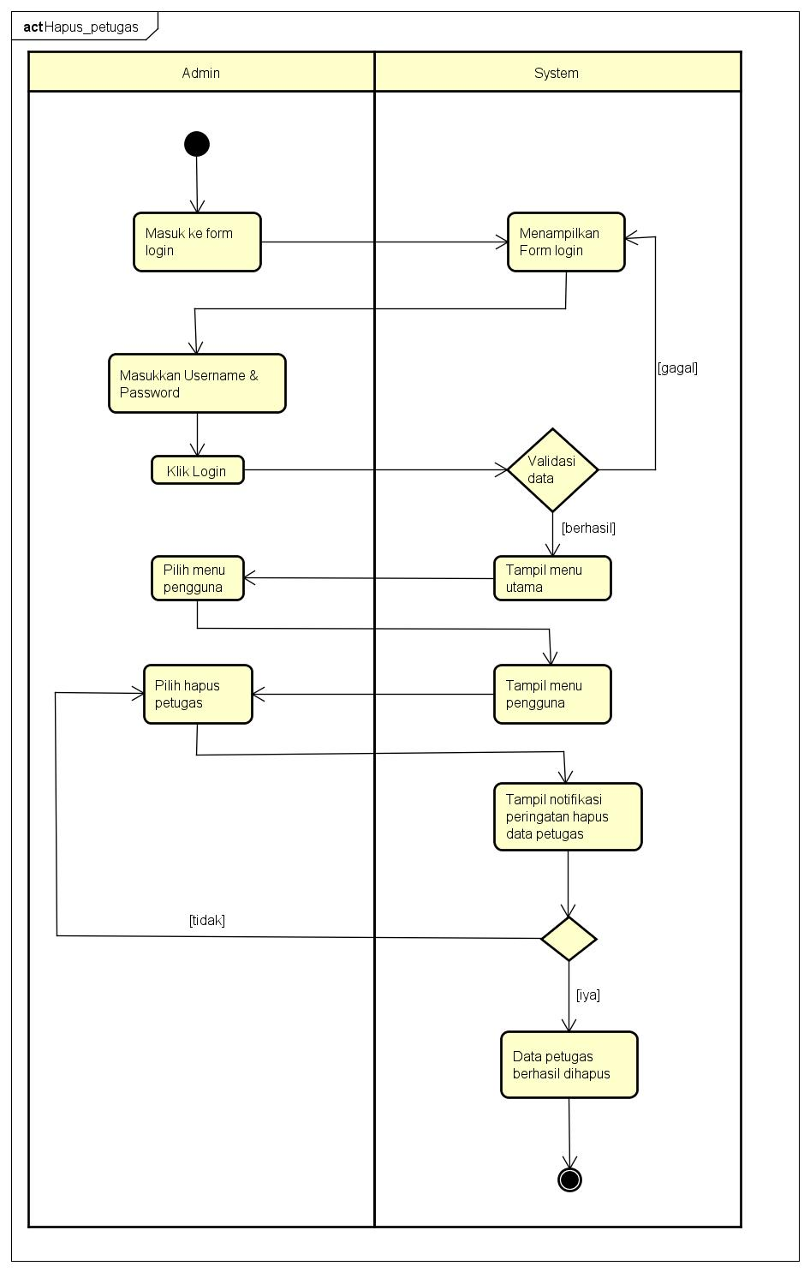

* **Lihat data peminjaman**

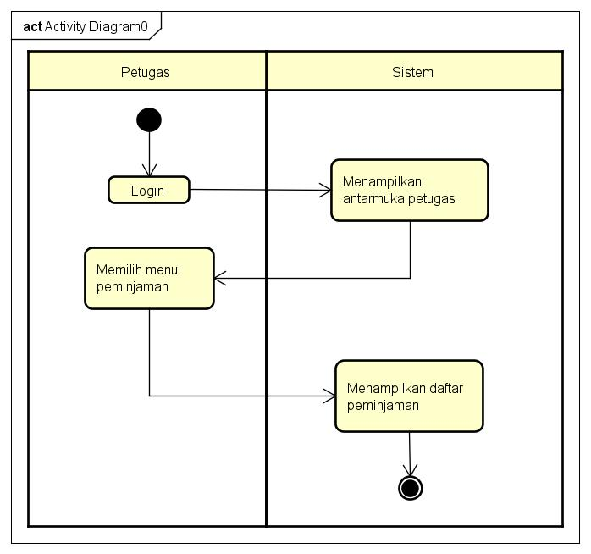

# PERANCANGAN DESAIN BASIS DATA

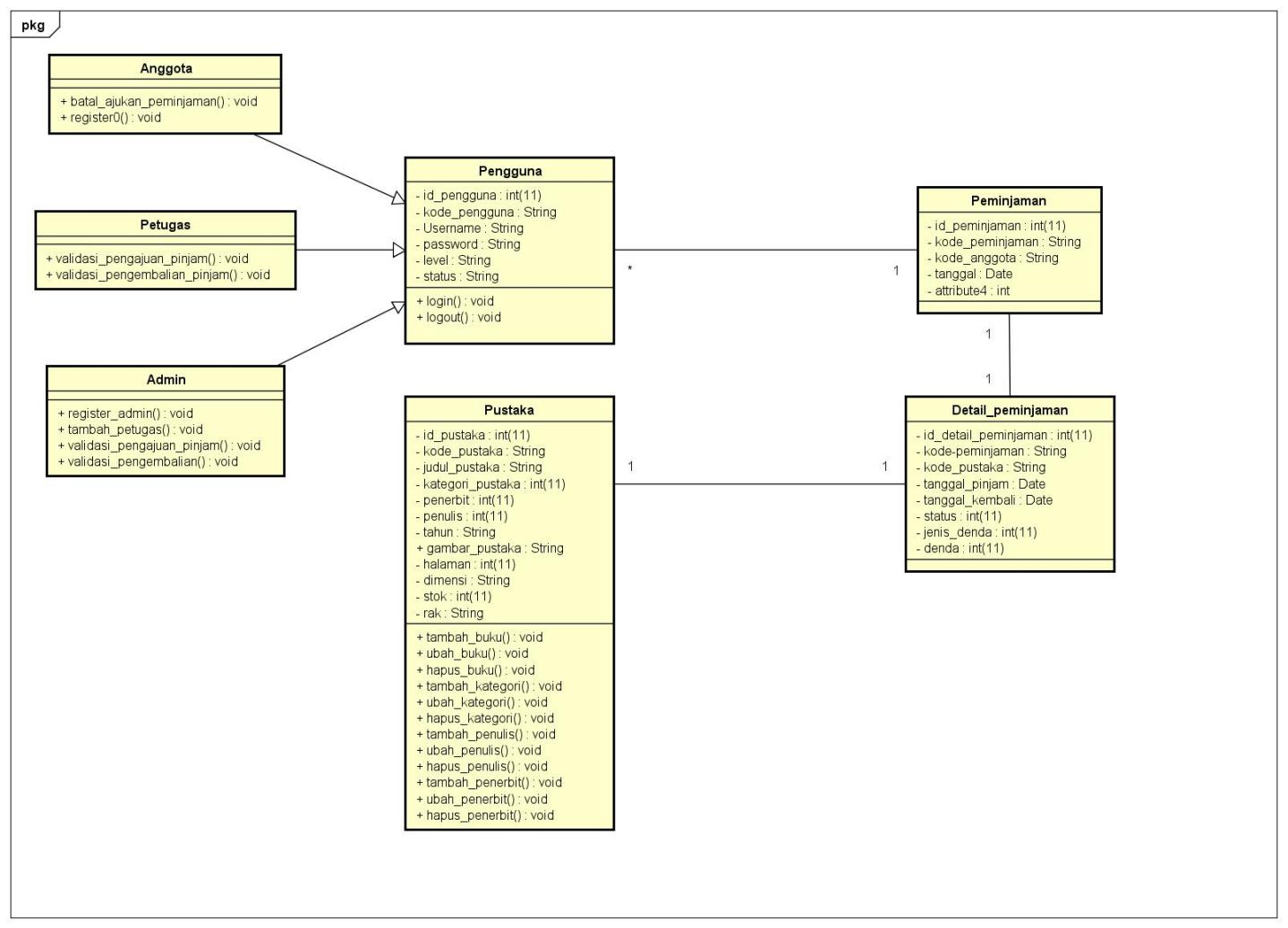

**6. DUMMY DATA**

* **Anggota**

|  |  |  |  |  |  |  |  |  |
| --- | --- | --- | --- | --- | --- | --- | --- | --- |
| Id | Kode | nama | No.telp | email | alamat | Tanggal_lahir | Tempat_lahir | Jk |
| 11 | A011 | Anggraini | 089999911 | a11@gmail.com | Cimanuk | 2005-10-22 | Jakarta | P |
| 12 | A012 | Wahyoedi | 089999902 | a12@gmail.com | Cimareme | 2005-10-23 | Malang | L |
| 13 | A013 | Ramdjan | 089999903 | a13@gmail.com | Batujajar | 2005-10-24 | Depok | L |
| 14 | A014 | Adrian | 089999904 | a14@gmail.com | Cimahi | 2005-10-25 | Medan | L |
| 15 | A015 | Yudhi | 089999905 | a15@gmail.com | Cililin | 2005-10-26 | Bandung | L |

* **Petugas**

|  |  |  |  |  |  |  |  |
| --- | --- | --- | --- | --- | --- | --- | --- |
| Id | Kode | nama | NIP | email | alamat | No_telp | Jk |
| 1 | K012 | Admira | 2102011 | p11@gmail.com | Malang | 087777711 | P |
| 2 | K013 | Adhamir | 2402001 | p12@gmail.com | Cikandang | 087777712 | L |
| 3 | K014 | Cantika | 2402002 | p13@gmail.com | Batujajar | 087777713 | P |
| 4 | K015 | Aryatama | 2402003 | p14@gmail.com | Cimahi | 087777714 | L |
| 5 | K016 | Radinka | 2402004 | p15@gmail.com | Cimareme | 087777714 | L |

* **Admin**

|  |  |  |  |  |  |  |  |
| --- | --- | --- | --- | --- | --- | --- | --- |
| Id | Kode | nama | NIP | email | alamat | No_telp | Jk |
| 1 | P011 | Abidal | 1001 | p1@gmail.com | Cilame | 08888801 | L |
| 2 | P012 | Abigel | 1002 | p2@gmail.com | Cirata | 08888802 | L |
| 3 | P013 | Abdul | 1003 | p3@gmail.com | Ciranjang | 08888803 | L |
| 4 | P014 | Abdi | 1004 | p4@gmail.com | Citatah | 08888804 | L |
| 5 | P015 | Adolf | 1005 | p5@gmail.com | Garut | 08888805 | L |

# 7. PEMBUATAN BASIS DATA

1. **Table Pengguna**

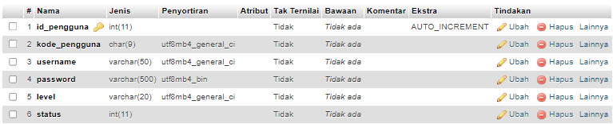

1. **Table Anggota**

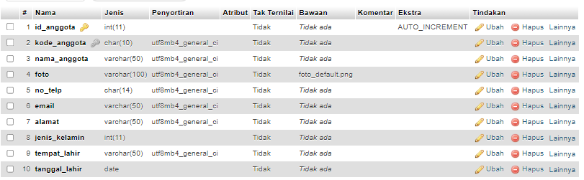

1. **Table Petugas**

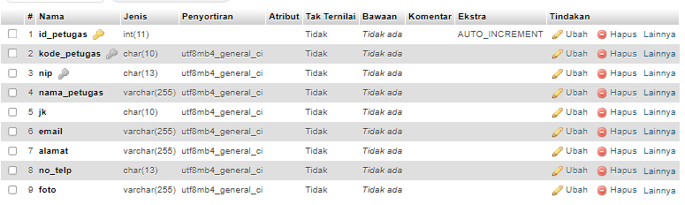

1. **Table Karyawan**

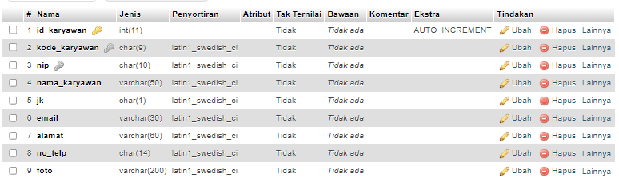

1. **Table Peminjaman**

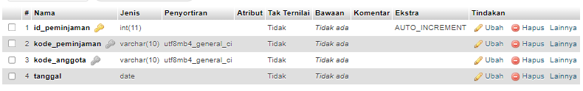

1. **Table Detail Peminjaman**

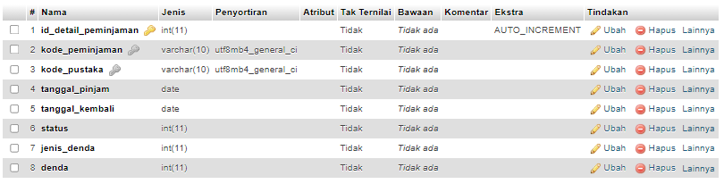

1. **Table Pustaka**

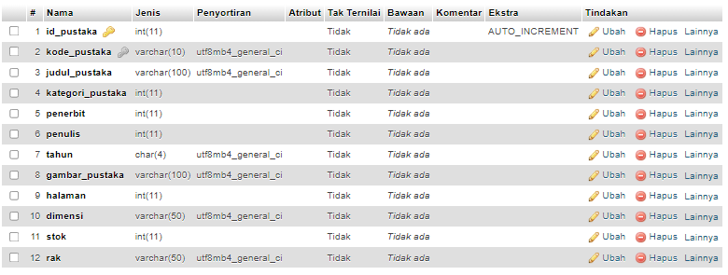

1. **Table Kategori Pustaka**

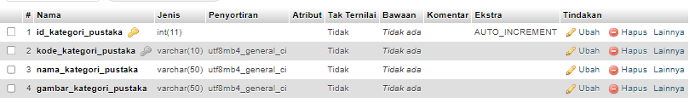

1. **Table Penulis**

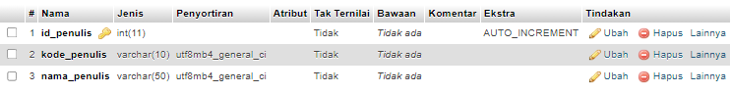

1. **Table Penerbit**

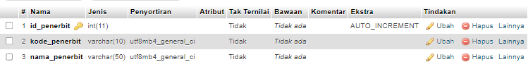

1. **Table Aturan Perpustakaan**

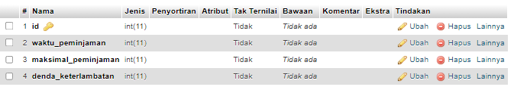

1. **Table Profil Aplikasi**

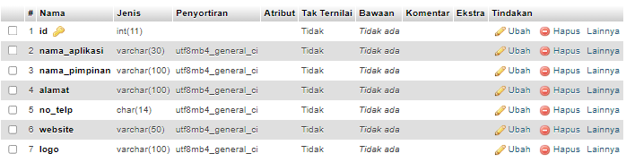

# 8. PERANCANGAN TAMPILAN ANTARMUKA (UI) WEB

* **Aplikasi Perpustakaan Digital**

1. *Use Case Diagram*

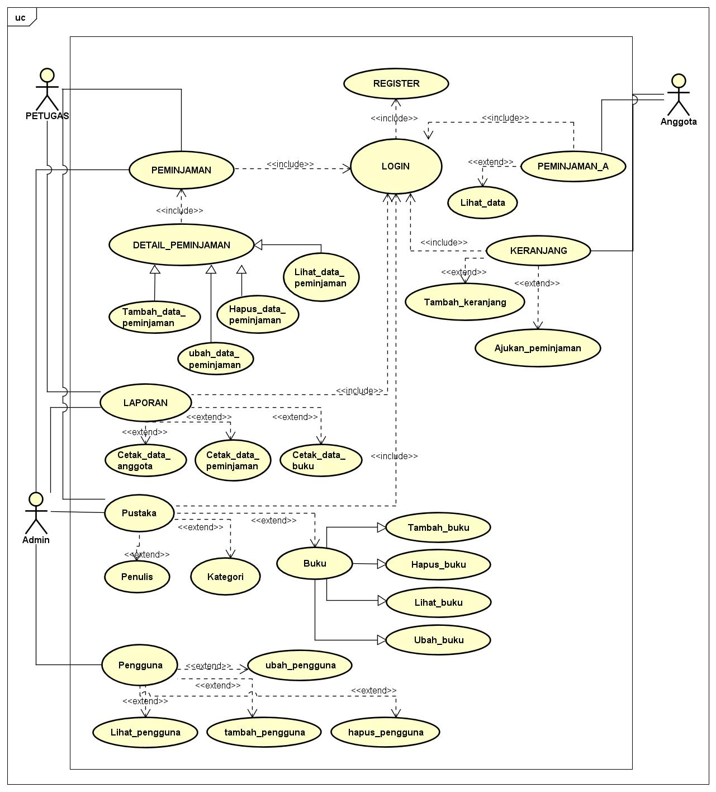

**Skenario Use Case :**

Skenario *Use Case* pada *microservices* akan menjelaskan secara detail langkah-langkah bagaimana cara *user* dalam mengakses *system website microservices* berdasarkan *Use Case Diagram* pada sub-bab sebelumnya yang terdiri dari 3 *use case* yaitu *use case* melihat *dashboard*, *use case* melihat data, dan *use case* ubah data.

* **Skenario *Use Case* login Perpustakaan Digital**

|  |  |
| --- | --- |
| **Nama** | Login |
| **ID** | UC01 |
| **Deskripsi** | User mengakses login |
| **Aktor** | *User* |

|  |  |
| --- | --- |
| **Skenario Utama** | |
| **Aksi Aktor** | **Reaksi Sistem** |
| 1. Membuka sistem dengan menggunakan domain perpuskoe.com |  |
| 1. Klik halaman login | 1. Sistem meminta anggota memasukkan username dan password |
| 1. Memasukkan username dan password yang valid | 1. Otentikasi username dan password berhasil |
| 1. Aktor berhasil masuk menggunakan Akun yang sudah di registrasi |  |
| **Skenario Alternatif** | |
| Memasukkan username dan password yang tidak valid | Sistem Menampilkan Pesan kesalahan |
| **Skenario Eksepsi** | |
|  |  |

* **Skenario *Use Case* Registrasi Perpustakaan Digital**

|  |  |
| --- | --- |
| **Nama** | Daftar |
| **ID** | UC01 |
| **Deskripsi** | User mengakses Daftar |
| **Aktor** | *User* |

|  |  |
| --- | --- |
| **Skenario Utama** | |
| **Aksi Aktor** | **Reaksi Sistem** |
| 1. Membuka sistem dengan menggunakan domain perpuskoe.com |  |
| 1. Klik halaman Registrasi / daftar | 1. Menampilkan form registrasi |
| 1. Aktor mengisi form registrasi dengan informasi yang benar | 1. Sistem memvalidasi informasi yang di masukkan oleh aktor (valid) |
| 1. Aktor berhasil registrasi dan bisa login |  |
| **Skenario Alternatif** | |
| User memasukkan data yang sudah di registrasi | Sistem menampilkan data sudah terdaftar |
| **Skenario Eksepsi** | |
|  |  |

* **Skenario Use Case Tambah Peminjaman Perpustakaan Digital**

|  |  |
| --- | --- |
| **Nama** | Peminjaman |
| **ID** | UC01 |
| **Deskripsi** | Anggota Menambah Peminjaman |
| **Aktor** | Anggota |

|  |  |
| --- | --- |
| **Skenario Utama** | |
| **Aksi Aktor** | **Reaksi Sistem** |
| 1. Anggota masuk ke akun yang sudah dibuat |  |
| 1. Anggota Navigasi ke bagian peminjaman Atau Pustaka |  |
| 1. Anggota memilih buku yang ingin dipinjam |  |
| 1. Anggota Mengajukan Buku yang dipilih untuk dipinjam | 1. Memverifikasi stok buku dan status peminjaman anggota (valid) |
|  | 1. Memberi kode peminjaman untuk anggota sebagai bukti peminjaman |
| 1. Anggota mendapatkan kode peminjaman |  |
| **Skenario Alternatif** |  |
| Stok buku tidak tersedia | Stok buku tidak tersedia maka Sistem akan menampilkan pesan stok buku habis |
| Anggota Sudah mencapai batas peminjaman | Anggota diminta untuk mengembalikan buku sebelum nya |
| **Skenario Eksepsi** |  |
|  |  |

* **Skenario Use Case ubah data anggota Perpustakaan Digital**

|  |  |
| --- | --- |
| **Nama** | Hapus Buku |
| **ID** | UC01 |
| **Deskripsi** | Admin Hapus Buku |
| **Aktor** | Admin |

|  |  |
| --- | --- |
| **Skenario Utama** | |
| **Aksi Aktor** | **Reaksi Sistem** |
| 1. Masuk ke antarmuka admin |  |
| 1. Admin navigasi ke menu buku |  |
| 1. Admin memilih buku yang ingin dihapus |  |
| 1. Admin Memilih opsi hapus pada buku yang sudah dipilih | 1. Meminta konfirmasi penghapusan dari admin |
| 1. Admin mengonfirmasi penghapusan buku | 1. Sistem menghapus buku dari pustaka dan mengupdate statusnya |
| 1. Menerima konfirmasi bahwa buku berhasil dihapus |  |
| **Skenario Alternatif** |  |
|  |  |
| **Skenario Eksepsi** |  |
|  |  |

* **Skenario Use Case Ubah Data Anggota Perpustakaan Digital**

|  |  |
| --- | --- |
| **Nama** | Ubah Anggota |
| **ID** | UC01 |
| **Deskripsi** | Admin Mengubah data anggota |
| **Aktor** | Admin |

|  |  |
| --- | --- |
| **Skenario Utama** | |
| **Aksi Aktor** | **Reaksi Sistem** |
| 1. Masuk ke antarmuka admin |  |
| 1. Admin navigasi ke menu anggota |  |
| 1. Admin memilih anggota dan memilih opsi ubah data | 1. Menampilkan formulir edit data anggota |
| 1. Admin mengubah data anggota | 1. Sistem memvalidasi perubahan yang dimasukan admin (valid) |
|  | 1. Sistem menyimpan data yang sudah diubah |
| 1. Admin menerima konfrmasi bahwa data anggota berhasil diubah |  |
| **Skenario Alternatif** |  |
| Data yang dimasukkan admin tidak valid | Sistem menampilkan pesan kesalahan dan menandai bidang yang perlu diperbaiki |
| **Skenario Eksepsi** |  |
|  |  |

* **Skenario Use Case lihat data peminjaman Perpustakaan Digital**

|  |  |
| --- | --- |
| **Nama** | Lihat data peminjaman |
| **ID** | UC01 |
| **Deskripsi** | Petugas melihat data peminjaman |
| **Aktor** | Petugas |

|  |  |
| --- | --- |
| **Skenario Utama** | |
| **Aksi Aktor** | **Reaksi Sistem** |
| 1. Masuk ke antarmuka petugas |  |
| 1. Admin navigasi ke menu peminjaman | 1. Sistem menampilkan daftar semua peminjaman yang tercatat dalam sistem |
| **Skenario Alternatif** | |
| Admin mencari peminjaman spesifik yang tidak ditemukan | Sistem menampilkan tidak ada data peminjaman tersebut |
| **Skenario Eksepsi** | |
|  |  |

*-* Login User - Registrasi Anggota

|  |  |
| --- | --- |
|  |  |

|  |
| --- |
| - Dashboard Admin |
|  |

|  |
| --- |
| - Dashboard petugas |
| |  | | --- | | - Dashboard Anggota | |  | |

|  |
| --- |
| - Data Peminjaman |
|  |

|  |
| --- |
| - Detail Peminjaman |
|  |

|  |
| --- |
| - Laporan Peminjaman |
|  |

|  |
| --- |
| - Laporan Buku |
|  |

|  |
| --- |
| - Laporan Anggota |
|  |

|  |
| --- |
| - Pustaka Buku |
|  |
| |  | | --- | | - Tambah Buku | |  | |
| |  | | --- | | - Ubah Buku | |  | |
| |  | | --- | | - Detail Buku | |  | |
| |  | | --- | | - Edit Buku | |  | |
| |  | | --- | | - Data Anggota | |  | | |  | | --- | | - Data Admin | |  | | | |  | | --- | | - Data Petugas | |  | | | |  | | --- | | - Pengaturan Aplikasi | |  | | | |  | | --- | | - Keranjang | |  | | |  | | --- | | - Peminjaman anggota | |  | | | |  | | --- | | - Data Keterlambatan | |  | | | | |  | | --- | | - Data denda | |  | | |

# 9. PEMBUATAN STRUKTUR WEB (HTML) index.html

|  |
| --- |
| *<!DOCTYPE html>*  *<html>*  *<head>*  *<meta http-equiv="refresh" content="0;url=dist/index.php">*  *<script language="javascript">*  *window.location.href = "dist/index.php"*  *</script>*  *</head>*  *<body>*  *Go to <a href="dist/index.php">/dist/index.php</a>*  *</body>*  *</html>* |

# 10. PEMBUATAN STYLE WEB (CSS) login.css

|  |
| --- |
| *body {*  *background: linear-gradient(to right, #ff6b6b, #556270);*  *color: #fff;*  *}*  *.card {*  *border: 1px solid #d1d3e2;*  *background-color: #fff;*  *color: #333;*  *}*  *.card-header {*  *background-color: #f8f9fa;*  *border-bottom: 1px solid #d1d3e2;*  *}*  *.card-body {*  *padding: 2rem;*  *}*  *.btn-warning {*  *background-color: #ffc107;*  *border-color: #ffc107;*  *color: #333;*  *}*  *.btn-warning:hover {*  *background-color: #ffa000;*  *border-color: #ffa000;*  *color: #333;*  *}*  *.card-footer {*  *background-color: #f8f9fa;*  *border-top: 1px solid #d1d3e2;*  *}*  *.btn-warning:active {*  *background-color: #ff8f00;*  *border-color: #ff8f00;*  *color: #333;*  *}* |

11. PEMBUATAN KODE WEB **(PHP)**

File index.php

|  |
| --- |
| *<?php*  *session_start();*  *if (!isset($_SESSION["id_pengguna"])) {*  *header("Location: login.php");*  *exit();*  *} else {*  *include '../config/database.php';*  *$id_pengguna = $_SESSION["id_pengguna"];*  *$username = $_SESSION["username"];*  *$hasil = mysqli_query($kon,"SELECT username FROM pengguna WHERE id_pengguna=$id_pengguna");*  *$data = mysqli_fetch_array($hasil);*  *$username_db = $data['username'];*  *if ($username != $username_db) {*  *session_unset();*  *session_destroy();*  *header("Location: login.php");*  *exit();*  *}*  *}*  *include '../config/database.php';*  *$hasil = mysqli_query($kon, "SELECT * FROM profil_aplikasi ORDER BY nama_aplikasi DESC LIMIT 1");*  *$data = mysqli_fetch_array($hasil);*  *// Set default value untuk $_SESSION["nama_petugas"]*  *if (!isset($_SESSION["nama_petugas"])) {*  *$_SESSION["nama_petugas"] = "";*  *}*  *?>*  *<!DOCTYPE html>*  *<html lang="en">*  *<head>*  *<meta charset="utf-8" />*  *<meta http-equiv="X-UA-Compatible" content="IE=edge" />*  *<meta name="viewport" content="width=device-width, initial-scale=1, shrink-to-fit=no" />*  *<meta name="description" content="" />*  *<meta name="author" content="" />*    *<title><?php echo $data['nama_aplikasi'];?></title>*  *<link href="../src/templates/css/styles.css" rel="stylesheet" />*  *<link href="../src/plugin/bootstrap/css/bootstrap.min.css" rel="stylesheet" crossorigin="anonymous" />*  *<link href="../src/plugin/datatables/dataTables.bootstrap4.min.css" rel="stylesheet" crossorigin="anonymous" />*  *<link href="../src/assets/img/book.webp" rel="icon" />*  *<script src="../src/js/font-awesome/all.min.js" crossorigin="anonymous"></script>*  *<script src="../src/js/jquery/jquery-3.5.1.min.js"></script>*  *<script src="../src/plugin/chart/Chart.js"></script>*  *<script src="../src/plugin/datatables/jquery.dataTables.min.js"></script>*  *<script src="../src/plugin/datatables/dataTables.bootstrap4.min.js"></script>*  *</head>*  *<body class="sb-nav-fixed">*  *<nav class="sb-topnav navbar navbar-expand navbar-dark bg-dark">*  *<a class="navbar-brand" href="#"><?php echo $data['nama_aplikasi'];?></a>*  *<button class="btn btn-link btn-sm order-1 order-lg-0" id="sidebarToggle" href="#"><i class="fas fa-bars"></i></button>*  *<!-- Navbar Search-->*  *<form class="d-none d-md-inline-block form-inline ml-auto mr-0 mr-md-3 my-2 my-md-0">*    *</form>*  *<!-- Navbar-->*  *<ul class="navbar-nav ml-auto ml-md-0">*  *<li class="nav-item dropdown">*  *<a class="nav-link dropdown-toggle" id="userDropdown" href="#" role="button" data-toggle="dropdown" aria-haspopup="true" aria-expanded="false"><i class="fas fa-user fa-fw"></i></a>*  *<div class="dropdown-menu dropdown-menu-right" aria-labelledby="userDropdown">*  *<?php*  *if ($_SESSION['level']=='Karyawan' or $_SESSION['level']=='Anggota'):*  *?>*  *<a class="dropdown-item" href="index.php?page=profil">Profil</a>*  *<?php endif; ?>*  *<a class="dropdown-item" href="#" data-toggle="modal" data-target="#logoutModal" >Logout</a>*  *</div>*  *</li>*  *</ul>*  *</nav>*  *<div id="layoutSidenav">*  *<div id="layoutSidenav_nav">*  *<nav class="sb-sidenav accordion sb-sidenav-light" id="sidenavAccordion">*  *<div class="sb-sidenav-menu">*  *<?php*  *if ($_SESSION['level']=='Karyawan' or $_SESSION['level']=='Petugas'):*  *?>*  *<div class="nav">*  *<div class="sb-sidenav-menu-heading">Menu</div>*  *<a class="nav-link" href="index.php?page=dashboard">*  *<div class="sb-nav-link-icon"><i class="fas fa-home"></i></div>*  *Dashboard*  *</a>*  *<a class="nav-link" href="index.php?page=daftar-peminjaman">*  *<div class="sb-nav-link-icon"><i class="fas fa-list-ol"></i></div>*  *Peminjaman*  *</a>*    *<a class="nav-link collapsed" href="#" data-toggle="collapse" data-target="#collapseLaporan" aria-expanded="false" aria-controls="collapseLayouts">*  *<div class="sb-nav-link-icon"><i class="fas fa-book"></i></div>*  *Laporan*  *<div class="sb-sidenav-collapse-arrow"><i class="fas fa-angle-down"></i></div>*  *</a>*  *<div class="collapse" id="collapseLaporan" aria-labelledby="headingOne" data-parent="#sidenavAccordion">*  *<nav class="sb-sidenav-menu-nested nav">*  *<a class="nav-link" href="index.php?page=laporan-peminjaman"><i class="fas fa-grip-horizontal"></i> &nbsp; Peminjaman</a>*  *<a class="nav-link" href="index.php?page=laporan-pustaka"><i class="fas fa-book "></i> &nbsp; Buku</a>*  *<a class="nav-link" href="index.php?page=laporan-anggota"><i class="fas fa-user-tag"></i> &nbsp; Anggota</a>*  *</nav>*  *</div>*  *<a class="nav-link collapsed" href="#" data-toggle="collapse" data-target="#collapsePustaka" aria-expanded="false" aria-controls="collapseLayouts">*  *<div class="sb-nav-link-icon"><i class="fas fa-book"></i></div>*  *Pustaka*  *<div class="sb-sidenav-collapse-arrow"><i class="fas fa-angle-down"></i></div>*  *</a>*  *<div class="collapse" id="collapsePustaka" aria-labelledby="headingOne" data-parent="#sidenavAccordion">*  *<nav class="sb-sidenav-menu-nested nav">*  *<a class="nav-link" href="index.php?page=pustaka"><i class="fas fa-book"></i> &nbsp; Buku</a>*  *<a class="nav-link" href="index.php?page=kategori"><i class="fas fa-grip-horizontal"></i> &nbsp; Kategori</a>*  *<a class="nav-link" href="index.php?page=penulis"><i class="fas fa-user-tag"></i> &nbsp; Penulis</a>*  *<a class="nav-link" href="index.php?page=penerbit"><i class="fas fa-building"></i> &nbsp; Penerbit</a>*  *</nav>*  *</div>*  *<?php*  *if ($_SESSION['level']=='Karyawan'):*  *?>*  *<a class="nav-link collapsed" href="#" data-toggle="collapse" data-target="#collapsePengguna" aria-expanded="false" aria-controls="collapseLayouts">*  *<div class="sb-nav-link-icon"><i class="fas fa-users"></i></div>*  *Pengguna*  *<div class="sb-sidenav-collapse-arrow"><i class="fas fa-angle-down"></i></div>*  *</a>*  *<div class="collapse" id="collapsePengguna" aria-labelledby="headingOne" data-parent="#sidenavAccordion">*  *<nav class="sb-sidenav-menu-nested nav">*  *<a class="nav-link" href="index.php?page=anggota"><i class="fas fa-user"></i> &nbsp; Anggota</a>*  *<a class="nav-link" href="index.php?page=karyawan"><i class="fas fa-user-tie"></i> &nbsp; Karyawan</a>*  *<a class="nav-link" href="index.php?page=petugas"><i class="fas fa-user-tie"></i> &nbsp; petugas</a>*  *</nav>*  *</div>*  *<a class="nav-link collapsed" href="#" data-toggle="collapse" data-target="#collapsePengaturan" aria-expanded="false" aria-controls="collapseLayouts">*  *<div class="sb-nav-link-icon"><i class="fas fa-cog"></i></div>*  *Pengaturan*  *<div class="sb-sidenav-collapse-arrow"><i class="fas fa-angle-down"></i></div>*  *</a>*  *<div class="collapse" id="collapsePengaturan" aria-labelledby="headingOne" data-parent="#sidenavAccordion">*  *<nav class="sb-sidenav-menu-nested nav">*  *<a class="nav-link" href="index.php?page=aplikasi"><i class="fas fa-desktop"></i> &nbsp; Aplikasi</a>*  *</nav>*  *</div>*  *<?php endif; ?>*  *</div>*  *<?php endif; ?>*  *<?php*  *if ($_SESSION['level']=='Anggota' or $_SESSION['level']=='anggota'):*  *?>*  *<div class="nav">*  *<div class="sb-sidenav-menu-heading">Menu</div>*  *<a class="nav-link" href="index.php?page=dashboard">*  *<div class="sb-nav-link-icon"><i class="fas fa-home"></i></div>*  *Dashboard*  *</a>*    *<a class="nav-link" href="index.php?page=keranjang">*  *<div class="sb-nav-link-icon"><i class="fas fa-cart-arrow-down"></i></div>*  *Keranjang*  *</a>*  *<a class="nav-link" href="index.php?page=peminjaman-saya">*  *<div class="sb-nav-link-icon"><i class="fas fa-list-alt"></i></div>*  *Peminjaman*  *</a>*  *<a class="nav-link" href="index.php?page=keterlambatan-saya">*  *<div class="sb-nav-link-icon"><i class="fas fa-calendar-alt"></i></div>*  *Keterlambatan*  *</a>*  *<a class="nav-link" href="index.php?page=denda-saya">*  *<div class="sb-nav-link-icon"><i class="fas fa-dollar-sign"></i></div>*  *Denda*  *</a>*  *</div>*  *<?php endif; ?>*  *</div>*  *<div class="sb-sidenav-footer">*  *<div class="small">Login Sebagai:</div>*  *<?php*  *if ($_SESSION['level']=='Karyawan' or $_SESSION['level']=='karyawan'):*  *echo $_SESSION["nama_karyawan"];*  *endif;*  *if ($_SESSION['level']=='Anggota' or $_SESSION['level']=='anggota'):*  *echo $_SESSION["nama_anggota"];*  *endif;*  *if ($_SESSION['level']=='Petugas' or $_SESSION['level']=='Petugas'):*  *echo $_SESSION["nama_petugas"];*  *endif;*  *?>*    *</div>*  *</nav>*  *</div>*  *<div id="layoutSidenav_content">*  *<?php*  *if(isset($_GET['page'])){*  *$page = $_GET['page'];*    *switch ($page) {*  *case 'dashboard':*  *include "dashboard/index.php";*  *break;*  *case 'anggota':*  *include "anggota/index.php";*  *break;*  *case 'petugas':*  *include "petugas/index.php";*  *break;*  *case 'karyawan':*  *include "karyawan/index.php";*  *break;*  *case 'pustaka':*  *include "pustaka/index.php";*  *break;*  *case 'penulis':*  *include "pustaka/penulis/index.php";*  *break;*  *case 'penerbit':*  *include "pustaka/penerbit/index.php";*  *break;*  *case 'kategori':*  *include "pustaka/kategori/index.php";*  *break;*  *case 'input-peminjaman':*  *include "peminjaman/input-peminjaman.php";*  *break;*  *case 'daftar-peminjaman':*  *include "peminjaman/index.php";*  *break;*  *case 'detail-peminjaman':*  *include "peminjaman/detail-peminjaman.php";*  *break;*  *case 'laporan-peminjaman':*  *include "laporan/peminjaman/laporan-peminjaman.php";*  *break;*  *case 'laporan-pustaka':*  *include "laporan/pustaka/laporan-pustaka.php";*  *break;*  *case 'laporan-anggota':*  *include "laporan/anggota/laporan-anggota.php";*  *break;*  *case 'laporan-pendapatan':*  *include "laporan/pendapatan/laporan-pendapatan.php";*  *break;*  *case 'keranjang':*  *include "keranjang/index.php";*  *break;*  *case 'booking':*  *include "keranjang/booking.php";*  *break;*  *case 'peminjaman-saya':*  *include "peminjaman/anggota/index.php";*  *break;*  *case 'keterlambatan-saya':*  *include "peminjaman/anggota/keterlambatan.php";*  *break;*  *case 'denda-saya':*  *include "peminjaman/anggota/denda.php";*  *break;*  *case 'profil':*  *include "profil/index.php";*  *break;*  *case 'aplikasi':*  *include "aplikasi/index.php";*  *break;*  *default:*  *echo "<center><h3>Maaf. Halaman tidak di temukan !</h3></center>";*  *break;*  *}*  *}*  *?>*  *<footer class="py-4 bg-light mt-auto">*  *<div class="container-fluid">*  *<div class="d-flex align-items-center justify-content-between small">*  *<?php*  *include '../config/database.php';*  *$hasil=mysqli_query($kon,"select nama_aplikasi from profil_aplikasi order by nama_aplikasi desc limit 1");*  *$data = mysqli_fetch_array($hasil);*  *?>*  *<div class="text-muted">Copyright &copy; <?php echo $data['nama_aplikasi'];?> <?php echo date('Y');?></div>*  *</div>*  *</div>*  *</footer>*  *</div>*  *</div>*  *<script src="../src/js/scripts.js"></script>*  *<script src="../src/plugin/select2/select2.min.js"></script>*  *<link href="../src/plugin/select2/select2.min.css" rel="stylesheet" crossorigin="anonymous" />*  *<script src="../src/js/jquery-ui/jquery-ui.js"></script>*  *<link href="../src/js/jquery-ui/jquery-ui.css" rel="stylesheet" crossorigin="anonymous" />*  *<script src="../src/plugin/bootstrap/js/bootstrap.bundle.min.js" crossorigin="anonymous"></script>*  *<!-- Logout Modal-->*  *<div class="modal fade" id="logoutModal" tabindex="-1" role="dialog" aria-labelledby="exampleModalLabel" aria-hidden="true">*  *<div class="modal-dialog" role="document">*  *<div class="modal-content">*  *<div class="modal-header">*  *<h5 class="modal-title" id="exampleModalLabel">Keluar Aplikasi</h5>*  *<button class="close" type="button" data-dismiss="modal" aria-label="Close">*  *<span aria-hidden="true">×</span>*  *</button>*  *</div>*  *<div class="modal-body">Apakah anda yakin ingin keluar?</div>*  *<div class="modal-footer">*  *<button class="btn btn-secondary" type="button" data-dismiss="modal">Batal</button>*  *<a class="btn btn-warning" href="logout.php">Logout</a>*  *</div>*  *</div>*  *</div>*  *</div>*  *</body>*  *</html>* |

File koneksi (database.php)

|  |
| --- |
| *<?php*  *$host="localhost";*  *$user="root";*  *$password="";*  *$db="perpustakaan";*    *$kon = mysqli_connect($host,$user,$password,$db);*  *if (!$kon){*  *die("Koneksi gagal:".mysqli_connect_error());*  *}*  *?>* |

File Crud (PHP)

**Daftar.php (create)**

|  |
| --- |
| *<?php*  *session_start();*  *if (isset($_POST['tambah_karyawan'])) {*    *//Fungsi untuk mencegah inputan karakter yang tidak sesuai*  *function input($data) {*  *$data = trim($data);*  *$data = stripslashes($data);*  *$data = htmlspecialchars($data);*  *return $data;*  *}*  *//Cek apakah ada kiriman form dari method post*  *if ($_SERVER["REQUEST_METHOD"] == "POST") {*  *include '../../config/database.php';*  *//Memulai transaksi*  *mysqli_query($kon,"START TRANSACTION");*  *$nama=input($_POST["nama"]);*  *$nip=input($_POST["nip"]);*  *$jk=input($_POST["jk"]);*  *$email=input($_POST["email"]);*  *$no_telp=input($_POST["no_telp"]);*  *$alamat=input($_POST["alamat"]);*  *$status=input($_POST["status"]);*  *$ekstensi_diperbolehkan = array('png','jpg','jpeg','gif');*  *$foto = $_FILES['foto']['name'];*  *$x = explode('.', $foto);*  *$ekstensi = strtolower(end($x));*  *$ukuran = $_FILES['foto']['size'];*  *$file_tmp = $_FILES['foto']['tmp_name'];*    *$query = mysqli_query($kon, "SELECT max(id_karyawan) as id_terbesar FROM karyawan");*  *$ambil= mysqli_fetch_array($query);*  *$id_karyawan = $ambil['id_terbesar'];*  *$id_karyawan++;*  *//Membuat kode karyawan*  *$huruf = "K";*  *$kode_karyawan = $huruf . sprintf("%03s", $id_karyawan);*    *if (!empty($foto)){*  *if(in_array($ekstensi, $ekstensi_diperbolehkan) === true){*  *//Mengupload gambar*  *move_uploaded_file($file_tmp, 'foto/'.$foto);*  *//Sql jika menggunakan foto*  *$sql="insert into karyawan (kode_karyawan,nama_karyawan,nip,jk,email,no_telp,alamat,foto) values*  *('$kode_karyawan','$nama','$nip','$jk','$email','$no_telp','$alamat','$foto')";*  *}*  *}else {*  *//Sql jika tidak menggunakan foto, maka akan memakai gambar_default.png*  *$foto="foto_default.png";*  *$sql="insert into karyawan (kode_karyawan,nama_karyawan,nip,jk,email,no_telp,alamat,foto) values*  *('$kode_karyawan','$nama','$nip','$jk','$email','$no_telp','$alamat','$foto')";*  *}*  *//Menyimpan ke tabel karyawan*  *$simpan_karyawan=mysqli_query($kon,$sql);*  *$level="Karyawan";*  *$sql1="insert into pengguna (kode_pengguna,status,level) values*  *('$kode_karyawan','$status','$level')";*  *//Menyimpan ke tabel pengguna*  *$simpan_pengguna=mysqli_query($kon,$sql1);*  *if ($simpan_karyawan and $simpan_pengguna) {*  *mysqli_query($kon,"COMMIT");*  *header("Location:../../dist/index.php?page=karyawan&add=berhasil");*  *}*  *else {*  *mysqli_query($kon,"ROLLBACK");*  *header("Location:../../dist/index.php?page=karyawan&add=berhasil");*  *}*  *}*  *}*  *?>*  *<?php*  *include '../../config/database.php';*  *$query = mysqli_query($kon, "SELECT max(id_karyawan) as id_terbesar FROM karyawan");*  *$ambil = mysqli_fetch_array($query);*  *$id_karyawan = $ambil['id_terbesar'];*  *$id_karyawan++;*  *$tahun=date('y');*  *$kode_depan = $tahun.'02';*  *$nip = $kode_depan . sprintf("%03s", $id_karyawan);*  *?>*  *<form action="karyawan/tambah.php" method="post" enctype="multipart/form-data">*  *<div class="row">*  *<div class="col-sm-7">*  *<div class="form-group">*  *<label>Nama Lengkap:</label>*  *<input type="text" name="nama" class="form-control" placeholder="Masukan Nama Lengkap" required>*  *</div>*  *</div>*  *<div class="col-sm-5">*  *<div class="form-group">*  *<label>Nomor Induk Pegawai (NIP):</label>*  *<input type="text" class="form-control" value="<?php echo $nip; ?>" placeholder="Masukan Nomor Induk Pegawai" disabled required>*  *<input type="hidden" name="nip" class="form-control" value="<?php echo $nip; ?>" >*  *</div>*  *</div>*  *</div>*  *<div class="row">*  *<div class="col-sm-4">*  *<div class="form-group">*  *<label>Email:</label>*  *<input type="email" name="email" class="form-control" placeholder="Masukan Email" required>*  *</div>*  *</div>*  *<div class="col-sm-3">*  *<div class="form-group">*  *<label>No Telp:</label>*  *<input type="text" name="no_telp" class="form-control" placeholder="Masukan No Telp" required>*  *</div>*  *</div>*  *<div class="col-sm-5">*  *<div class="form-group">*  *<label>Jenis Kelamin:</label>*  *<div class="form-check-inline">*  *<label class="form-check-label">*  *<input type="radio" class="form-check-input" name="jk" value="1" required>Laki-laki*  *</label>*  *<label class="form-check-label">*  *<input type="radio" class="form-check-input" name="jk" value="2" required>Perempuan*  *</label>*  *</div>*  *</div>*  *</div>*  *</div>*  *<div class="row">*  *<div class="col-sm-7">*  *<div class="form-group">*  *<label>Alamat:</label>*  *<textarea class="form-control" name="alamat" rows="4" id="alamat"></textarea>*  *</div>*  *<div class="form-group">*  *<label>Status:</label>*  *<select name="status" class="form-control">*  *<option value="1">Aktif</option>*  *<option value="0">Tidak Aktif</option>*  *</select>*  *</div>*  *</div>*  *<div class="col-sm-5">*  *<div class="form-group">*  *<div id="msg"></div>*  *<label>Foto:</label>*  *<input type="file" name="foto" class="file" >*  *<div class="input-group my-3">*  *<input type="text" class="form-control" disabled placeholder="Upload Foto" id="file">*  *<div class="input-group-append">*  *<button type="button" id="pilih_foto" class="browse btn btn-dark">Pilih</button>*  *</div>*  *</div>*  *<img src="../src/img/img80.png" id="preview" class="img-thumbnail">*  *</div>*  *</div>*  *</div>*  *<div class="row">*  *<div class="col-sm-4">*  *<button type="submit" name="tambah_karyawan" id="Submit" class="btn btn-primary">Daftar</button>*  *<button type="reset" class="btn btn-secondary">Reset</button>*  *</div>*  *</div>*  *</form>*  *<style>*  *.file {*  *visibility: hidden;*  *position: absolute;*  *}*  *</style>*  *<script>*  *$(document).on("click", "#pilih_foto", function() {*  *var file = $(this).parents().find(".file");*  *file.trigger("click");*  *});*  *$('input[type="file"]').change(function(e) {*  *var fileName = e.target.files[0].name;*  *$("#file").val(fileName);*  *var reader = new FileReader();*  *reader.onload = function(e) {*  *// get loaded data and render thumbnail.*  *document.getElementById("preview").src = e.target.result;*  *};*  *// read the image file as a data URL.*  *reader.readAsDataURL(this.files[0]);*  *});*  *</script>* |

**Cetak-laporan.php (read)**

|  |
| --- |
| *<?php*  *session_start();*  *?>*  *<!DOCTYPE html>*  *<html>*  *<head>*  *<!-- Custom styles for this template -->*  *<link href="../../../src/templates/css/styles.css" rel="stylesheet">*  *<link href="../../../src/plugin/bootstrap/css/bootstrap.min.css" rel="stylesheet" crossorigin="anonymous" />*  *<title>LAPORAN PUSTAKA</title>*  *</head>*  *<body onload="window.print();">*  *<?php*  *include '../../../config/database.php';*    *$query = mysqli_query($kon, "select * from profil_aplikasi order by nama_aplikasi desc limit 1");*  *$row = mysqli_fetch_array($query);*  *?>*  *<div class="container-fluid">*  *<div class="card">*  *<div class="card-header py-3">*  *<div class="row">*  *<div class="col-sm-2 float-left">*  *<img src="../../aplikasi/logo/<?php echo $row['logo']; ?>" width="95px" alt="brand"/>*  *</div>*  *<div class="col-sm-10 float-left">*  *<h3><?php echo strtoupper($row['nama_aplikasi']);?></h3>*  *<h6><?php echo $row['alamat'].', Telp '.$row['no_telp'];?></h6>*  *<h6><?php echo $row['website'];?></h6>*  *</div>*  *</div>*  *</div>*  *<div class="card-body">*  *<!--rows -->*  *<div class="row">*  *<div class="col-sm-12">*  *<table class="table table-bordered" id="dataTable" width="100%" cellspacing="0">*  *<thead class="text-center">*  *<tr>*  *<th>No</th>*  *<th>Kode</th>*  *<th>Judul</th>*  *<th>Kategori</th>*  *<th>Penulis</th>*  *<th>Penerbit</th>*  *<th>Jumlah Stok</th>*  *<th>Posisi Rak</th>*  *</tr>*  *</thead>*  *<tbody>*  *<?php*  *// include database*  *include '../../../config/database.php';*  *$kondisi="";*  *$kata_kunci=$_GET['kata_kunci'];*  *$sql="select \**  *from pustaka p*  *inner join penerbit t on t.id_penerbit=p.penerbit*  *inner join kategori_pustaka k on k.id_kategori_pustaka=p.kategori_pustaka*  *inner join penulis s on s.id_penulis=p.penulis*  *where p.kode_pustaka like'%".$kata_kunci."%' or p.judul_pustaka like'%".$kata_kunci."%' or nama_kategori_pustaka like'%".$kata_kunci."%' or nama_penulis like'%".$kata_kunci."%' or nama_penerbit like'%".$kata_kunci."%'*  *";*    *$hasil=mysqli_query($kon,$sql);*  *$no=0;*  *$status='';*  *$tanggal_kembali="-";*  *//Menampilkan data dengan perulangan while*  *while ($data = mysqli_fetch_array($hasil)):*  *$no++;*    *?>*  *<tr>*  *<td><?php echo $no; ?></td>*  *<td><?php echo $data['kode_pustaka']; ?> </td>*  *<td><?php echo $data['judul_pustaka']; ?> </td>*  *<td><?php echo $data['nama_kategori_pustaka']; ?> </td>*  *<td><?php echo $data['nama_penulis']; ?> </td>*  *<td><?php echo $data['nama_penerbit']; ?> </td>*  *<td><?php echo $data['stok']; ?> </td>*  *<td><?php echo $data['rak']; ?> </td>*  *</tr>*  *<!-- bagian akhir (penutup) while -->*  *<?php endwhile; ?>*  *</tbody>*  *</table>*  *</div>*  *</div>*  *</div>*  *</div>*  *</div>*  *</body>*  *</html>* |

**Edit-peminjaman.php(Update)**

|  |
| --- |
| *<?php*  *session_start();*  *if (isset($_POST['edit_peminjaman_pustaka'])) {*  *include '../../../config/database.php';*  *mysqli_query($kon,"START TRANSACTION");*  *function input($data) {*  *$data = trim($data);*  *$data = stripslashes($data);*  *$data = htmlspecialchars($data);*  *return $data;*  *}*  *$id_detail_peminjaman=input($_POST["id_detail_peminjaman"]);*  *$kode_peminjaman=input($_POST["kode_peminjaman"]);*  *$kode_pustaka=input($_POST["kode_pustaka"]);*  *$sql="update detail_peminjaman set*  *kode_pustaka='$kode_pustaka'*  *where id_detail_peminjaman=$id_detail_peminjaman";*  *//Mengeksekusi atau menjalankan query diatas*  *$edit_peminjaman_pustaka=mysqli_query($kon,$sql);*  *$id_pengguna=$_SESSION["id_pengguna"];*  *$waktu=date("Y-m-d h:i:s");*  *$log_aktivitas="Edit Peminjaman Pustaka #$kode_pustaka ";*  *$simpan_aktivitas=mysqli_query($kon,"insert into log_aktivitas (waktu,aktivitas,id_pengguna) values ('$waktu','$log_aktivitas',$id_pengguna)");*  *//Kondisi apakah berhasil atau tidak dalam mengeksekusi query diatas*  *if ($edit_peminjaman_pustaka) {*  *mysqli_query($kon,"COMMIT");*  *header("Location:../../index.php?page=detail-peminjaman&kode_peminjaman=$kode_peminjaman&edit-peminjaman=berhasil#bagian_detail_peminjaman");*  *}*  *else {*  *mysqli_query($kon,"ROLLBACK");*  *header("Location:../../index.php?page=detail-peminjaman&kode_peminjaman=$kode_peminjaman&edit-peminjaman=gagal#bagian_detail_peminjaman");*  *}*  *}*  *//----------------------------------------------------------------------------*  *?>*  *<?php*  *$kode_pustaka=$_POST['kode_pustaka'];*  *?>*  *<form action="peminjaman/detail-peminjaman/edit-peminjaman.php" method="post">*  *<div class="row">*  *<div class="col-sm-12">*  *<div class="form-group">*  *<input type="hidden" class="form-control" name="id_detail_peminjaman" value="<?php echo $_POST['id_detail_peminjaman'];?>">*  *<input type="hidden" class="form-control" name="kode_peminjaman" value="<?php echo $_POST['kode_peminjaman'];?>">*  *</div>*  *</div>*  *</div>*  *<div class="row">*  *<div class="col-sm-12">*  *<div class="form-group">*  *<label>Pustaka:</label>*  *<select class="form-control" name="kode_pustaka">*  *<?php*  *include '../../../config/database.php';*  *if ($kode_pustaka=='') echo "<option value='0'>-</option>";*  *$hasil=mysqli_query($kon,"select * from pustaka order by id_pustaka asc");*  *while ($data = mysqli_fetch_array($hasil)):*  *?>*  *<option <?php if ($kode_pustaka==$data['kode_pustaka']) echo "selected"; ?> value="<?php echo $data['kode_pustaka']; ?>"><?php echo $data['judul_pustaka']; ?></option>*  *<?php endwhile; ?>*  *</select>*  *</div>*  *</div>*  *</div>*  *<div class="row">*  *<div class="col-sm-5">*  *<div class="form-group">*  *<button class="btn btn-warning btn-circle" name="edit_peminjaman_pustaka" ><i class="fas fa-cart-plus"></i> Update</button>*  *</div>*  *</div>*  *</div>*  *</form>* |

**Hapus-penulis.php(Delete)**

|  |
| --- |
| *<?php*  *include '../../../config/database.php';*  *function input($data) {*  *$data = trim($data);*  *$data = stripslashes($data);*  *$data = htmlspecialchars($data);*  *return $data;*  *}*  *$id_penulis=input($_GET["id_penulis"]);*  *$hapus_penulis=mysqli_query($kon,"delete from penulis where id_penulis=$id_penulis");*  *//Kondisi apakah berhasil atau tidak dalam mengeksekusi query diatas*  *if ($hapus_penulis) {*  *header("Location:../../../dist/index.php?page=penulis&hapus=berhasil");*  *}*  *else {*  *header("Location:../../../dist/index.php?page=penulis&hapus=gagal");*  *}*    *?>* |

1. UJI COBA

Hasil Pengujian Black Box Testing Login (Tabel 1)

|  |  |  |  |  |  |
| --- | --- | --- | --- | --- | --- |
| No | Skenario pengujian | Test case | Hasil yang diharapkan | Hasil  Pengujian | Kesimpulan |
| 1 | *Email* dan *Password* tidak diisi kemudian  klik tombol Login | Email: (kosong)  Password: (kosong) | Sistem akan menolak dan menampilkan pesan  “Error username dan password salah” | Sesuai harapan | Valid |
| 2 | Mengetikkan Email, dan password tidak diisi atau kosong  kemudian klik tombol Login | Email: [anggota1@gmail.com](mailto:anggota1@gmail.com)  Password: (kosong) | Sistem akan menolak dan menampilkan pesan  “Error username dan password salah” | Sesuai harapan | Valid |
| 3 | Mengetikkan Password, dan Email tidak diisi atau kosong kemudian klik  tombol Login | Email: (kosong)  Password: 12345 | Sistem akan menolak dan menampilkan pesan  “Error username dan password salah” | Sesuai harapan | Valid |
| 4 | Mengetikkan Email dan/atau password tidak sesuai, kemudian  klik tombol Login | Username: [a123@gmail.com](mailto:a123@gmail.com)  Password: xyz | Sistem akan menolak dan menampilkan pesan  “Error username dan password salah” | Sesuai harapan | Valid |
| 5 | Mengetikkan Email dan password (diisi), kemudian klik  tombol Login | Username: admin  Password: admin | Sistem akan menampilkan antarmuka admin | Sesuai harapan | Valid |
| 6 | Mengetikkan Email dan password (diisi), kemudian klik  tombol Login | Username: petugas  Password: petugas | Sistem akan menampilkan antarmuka petugas | Sesuai harapan | Valid |
| 7 | Mengetikkan Email dan password (diisi), kemudian klik  tombol Login | Username: anggota  Password: anggota | Sistem akan menampilkan antarmuka anggota | Sesuai harapan | valid |

Hasil Pengujian Black Box Testing Tambah Petugas (Tabel 2)

|  |  |  |  |  |  |
| --- | --- | --- | --- | --- | --- |
| No | Skenario pengujian | Test case | Hasil yang diharapkan | Hasil  Pengujian | Kesimpulan |
| 1 | Admin tidak memasukkan data inti kemudian klik tombol tambah petugas | Nama lengkap : (kosong)  NIP : (kosong)  Jenis Kelamin : (kosong)  Email : (kosong) | Sistem akan menolak dan meminta kolom tersebut untuk diisi | Sesuai harapan | Valid |
| 2 | Admin hanya memasukkan salah satu atau tidak semua dari data inti kemudian klik tambah petugas | Nama lengkap : (wahyudi)  NIP : (kosong)  Jenis Kelamin :  (Laki-laki)  Email : (wahyudi2@gmail.com) | Sistem akan menolak dan meminta kolom tersebut untuk diisi | Sesuai harapan | Valid |
| 3 | Admin memasukkan semua data inti kemudian klik tambah petugas | Nama lengkap : (wahyudi)  NIP : (1123)  Jenis Kelamin :  (Laki-laki)  Email : (wahyudi2@gmail.com) | Sistem akan menampilkan konfirmasi bahwa petugas berhasil ditambah | Sesuai harapan | Valid |

Hasil Pengujian Black Box Testing Hapus Petugas (Tabel 3)

|  |  |  |  |  |  |
| --- | --- | --- | --- | --- | --- |
| No | Skenario pengujian | Test case | Hasil yang diharapkan | Hasil  Pengujian | Kesimpulan |
| 1 | Admin Klik tombol hapus | Petugas yang akan dihapus | Muncul alert konfirmasi penghapusan petugas | Sesuai harapan | Valid |
| 2 | Admin mengkonfirmasi penghapusan petugas | Pilih “ok” | Petugas berhasil dihapus | Sesuai harapan | Valid |
| 3 | Admin mengkonfirmasi penghapusan petugas | Pilih “cancel” | Tidak ada perubahan | Sesuai harapan | Valid |

Hasil Pengujian Black Box Testing Ubah Buku (Tabel 4)

|  |  |  |  |  |  |
| --- | --- | --- | --- | --- | --- |
| No | Skenario pengujian | Test case | Hasil yang diharapkan | Hasil  Pengujian | Kesimpulan |
| 1 | Admin tidak memasukkan data inti kemudian klik tombol Update | Judul:  (kosong)  Tahun terbit:  (kosong)  Halaman:  (kosong)  Dimensi:  (kosong)  Jumlah Stok:  (kosong)  posisi rak:  (kosong) | Sistem akan menolak dan meminta kolom tersebut untuk diisi | Sesuai harapan | Valid |
| 2 | Admin hanya memasukkan salah satu atau tidak semua dari data inti kemudian klik Update | Judul:  (5 Cm)  Tahun terbit:  (2005)  Halaman:  (382)  Dimensi:  (kosong)  Jumlah Stok:  (2)  posisi rak:  (R001) | Sistem akan menolak dan meminta kolom tersebut untuk diisi | Sesuai harapan | Valid |
| 3 | Admin memasukkan semua data inti kemudian klik Update | Judul:  (5 Cm)  Tahun terbit:  (2005)  Halaman:  (382)  Dimensi:  (3)  Jumlah Stok:  (2)  posisi rak:  (R001) | Sistem akan menampilkan konfirmasi bahwa Data buku berhasil diupdate | Sesuai harapan | Valid |

Hasil Pengujian Black Box Testing Registrasi Anggota

(Tabel 5)

|  |  |  |  |  |  |
| --- | --- | --- | --- | --- | --- |
| No | Skenario pengujian | Test case | Hasil yang diharapkan | Kesimpulan | Kesimpulan |
| 1 | Inputan field dikosongkan semua lalu klik daftar | Nama: (kosong)  No.Telp : (kosong)  Alamat : (kosong)  Tempat lahir : (kosong)  Email : (kosong)  Tanggal lahir : (kosong)  Username: (kosong)  Password : (kosong) | Sistem akan menolak dan meminta kolom tersebut untuk diisi | Sesuai harapan | Valid |
| 2. | Inputan field diisi semua tetapi memakai username yang sudah didaftarkan | Mengisi semua field ,field username diisi dengan username yang sudah pernah didaftarkan | Sistem akan memberikan pop up peringatan  “Username Sudah Terdaftar” |  |  |
| 3. | Inputan field diisi semua sesuai dengan ketentuan yang ada | mengisi semua field sesuai dengan ketentuan yang ada | Sistem akan memberikan pop up  “register berhasil” | Valid |  |

13. REVISI

14. PENENTUAN DOMAIN DAN HOSTING

Menggunakan 000webhost.com memberikan kemudahan karena menyediakan hosting gratis dengan ruang penyimpanan yang mencukupi, panel kontrol yang sederhana, dan fitur keamanan yang dapat diandalkan. Dengan opsi tanpa biaya ini, pengguna dapat memulai proyek online tanpa beban keuangan yang besar.

URL : *https://id.000webhost.com/*

15. UPLOAD WEB KE HOSTING

URL : *https://perpuskoe.000webhostapp.com/*

16. UPLOAD WEB KE GITHUB

URL : *https://github.com/Rmdnzz/projek-ukk-wahyudi-e-perpus.git*

17. PEMBUATAN USER GUIDANCE

User guidance sudah disimpan di github.